OBEC BRNÍŘOV
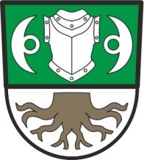

Z a s e d á n í

Zastupitelstva obce Brnířov se koná

v pondělí 28. května 2018 od 19:30 hodin

v zasedací místnosti Obecního úřadu Brnířov

Program:
- Zahájení
- Kontrola plnění opatření z minulého jednání
- Schválení roční účetní závěrky obce Brnířov za rok 2017
- Projednání zprávy o výsledku přezkoumání hospodaření obce Brnířov a schválení závěrečného účtu obce Brnířov za rok 2017
- Schválení provedení auditu obce Brnířov za rok 2018 soukromým auditorem
- Schválení roční účetní závěrky a výroční zprávy MŠ Brnířov za rok 2017
- Základní pravidla postupů souvisejících se zpracováním osobních údajů
- Různé

Zdeněk Šup
starosta obce v. r.

Úřední deska OÚ: Elektronická deska:

Vyvěšeno dne: 17. 5. 2018 Vyvěšeno dne: 17. 5. 2018

Sejmuto dne: 28. 5. 2018 Sejmuto dne: 28. 5. 2018

